教师课表及所授课的班级课表均可登录教务系统按以下步骤查询：
点击教务处主页上的“教务系统”链接，登录后，方法一：角色切换为【公共查询下载】，点击【排课管理】-【课表打印】，显示以下界面，可以查看教师课表和学生班级课表
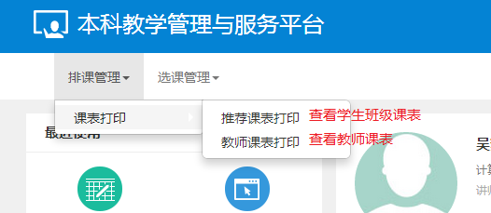

方法二：或者切换成【教师】角色，点击【信息查询】，查询教师课表：